こころ豊かな子どもを育む

環境活動・環境教育

実践紹介

参加者募集！

ekone1.wmf

**幼稚園・保育園の環境学習・環境教育の取組事例から、幼児期における環境学習・教育手法を学ぶとともに、指導者同士の情報交換・交流を行います。  
皆さんのご参加をお待ちしております。**

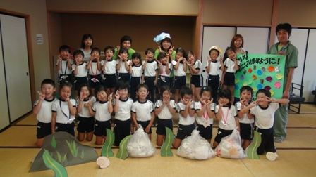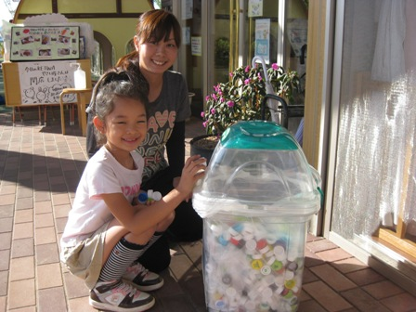

◆プログラム（予定）  
15:00～　挨拶（新潟県県民生活・環境部環境企画課）

15:05～　**幼稚園・保育所における取り組み事例紹介**

・学校法人恵愛学園　栄光幼稚園（新潟市）  
　　　　　　　・社会福祉法人浄英会　恵和保育園（長岡市）

15:45～　**幼児期における環境学習のポイント・事例紹介**

　　　　　　講師：こども環境学会 会長 小澤 紀美子 氏

16:30～　**「こどもエコクラブ」とは？**

16:40～　**意見交換**

17:00　　終了

◆**日時：平成27年2月20日（金）15:00～17:00**（受付開始14:30～）

◆**会場：学校法人恵愛学園　恵泉幼稚園**　（新潟県新潟市東区松和町16-5）※地図は裏面

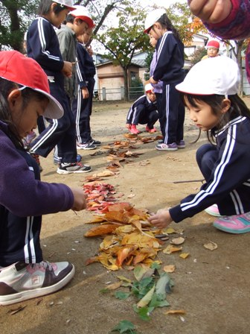

※この事業は、独立行政法人環境再生保全機構地球環境基金の助成を受けて実施しています。

**■主催：こどもエコクラブ全国事務局（公益財団法人日本環境協会）**

**こどもエコクラブ新潟県事務局（新潟県庁環境企画課）**

**■主催：新潟県、こどもエコクラブ全国事務局（公益財団法人日本環境協会）**

|  |  |
| --- | --- |
| クラブ名または園名 |  |
| 申込代表者名 |  |
| 連絡先住所 |  |
| 当日緊急連絡用Tel |  |
| E-Mail |  |
| 参加人数 | 人 |
| 質疑事項  ※講師や他園の先生に聞いてみたいことがあれば記入してください。 |  |

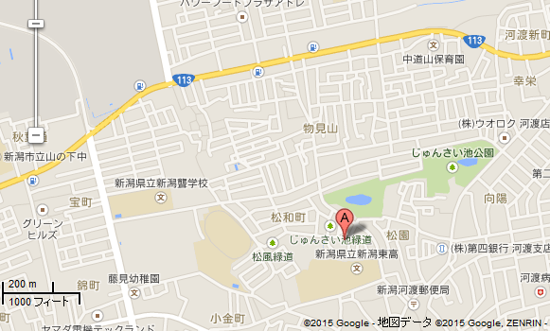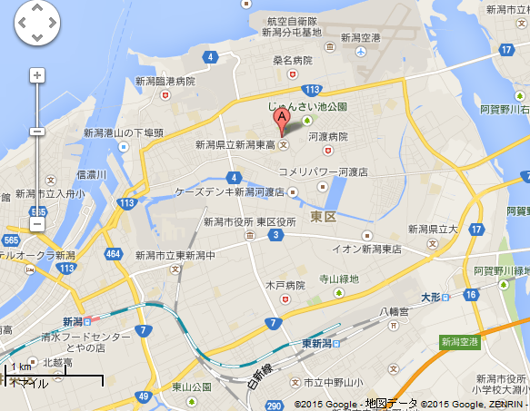

この申込書に記入された個人情報は、本イベントの実施以外の目的には使用いたしません。

■申し込み・お問い合わせ  
こどもエコクラブ新潟県事務局（新潟県庁環境企画課）  
〒950-8570 　新潟市中央区新光町４－１  
TEL：025-280-5149　FAX：025-280-5166　E-Mail：ngt030150@pref.niigata.lg.jp

■参加費：無料

■対象：こどもエコクラブサポーター・コーディネーター

　　　　　　幼稚園・保育所の教諭及び保育士

■定員：30名

■申込締切：2月13日（金）

■お申し込み方法  
FAXまたはE-mailで、以下の参加申込書をお送りください。  
E-mailの場合は、下記必要事項をメール本文にお書きください。

**FAX：025-280-5166 E-Mail：ngt030150@pref.niigata.lg.jp**

■会場地図：恵泉幼稚園  
（新潟県新潟市東区松和町16-5）新新バイパス竹尾インター下車　新潟東高校近く

■目的  
幼稚園・保育園の環境学習・環境教育の取組事例から、幼児期における環境学習・教育手法を学ぶとともに、指導者同士の交流を図り、今後の取り組みを充実させることを目的に開催します。